附件3：
研究生假期留宿申请流程

1、登录“研究生教育管理信息系统”（http://yjsfw.hznu.edu.cn/）
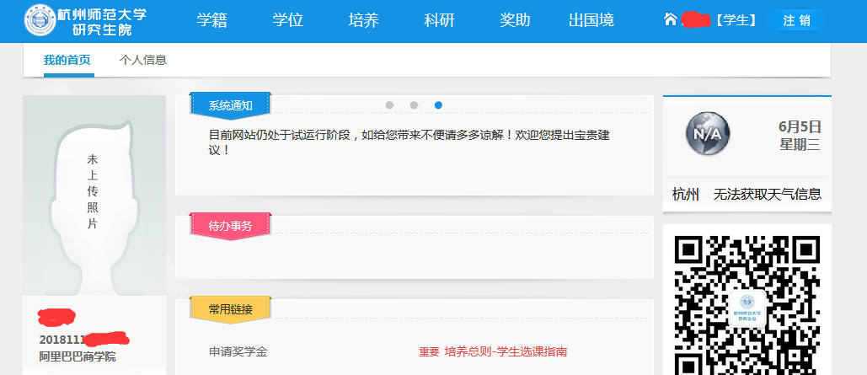

2、点击“学籍”模块中的“留宿申请”栏目
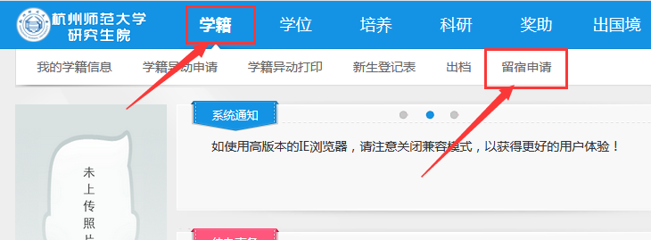

3、在申请截止日期前点击“新增”按钮，根据提示内容完成信息填写
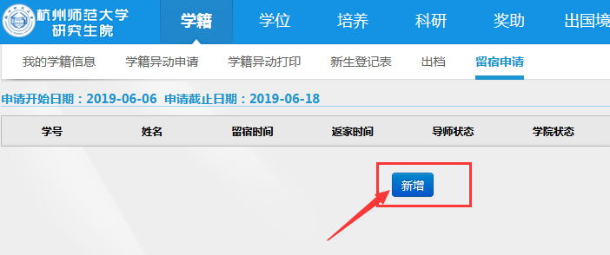

4、以下所有内容均为必填项，填写完成后，请认真阅读备注内的信息，确认无误后按“保存”按钮，完成申请。
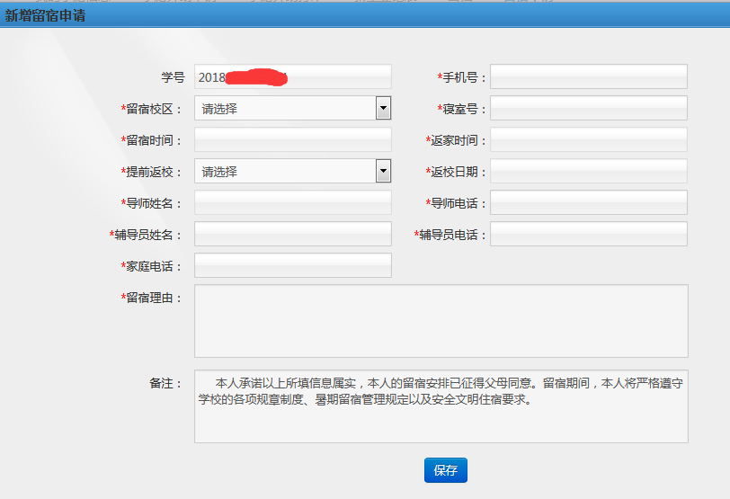

- 完成申请后，系统会自动发送邮件给导师，提醒导师对学生申请的留宿信息进行审核。（每新增一条信息，系统就会自动发送一封邮件给导师提醒其审核，但如果是修改信息，系统不会自动发送邮件）

- 导师审核后，由学院辅导员对信息进行审核，最后由研工部进行审核。

7、全部审核通过的方可视为留宿申请成功。学生可通过本系统实时关注各级审核进展情况。

附件4：

研究生教育管理信息系统学院审核流程（学生留宿申请）

1、登录“研究生教育管理信息系统”（http://yjsfw.hznu.edu.cn/），点击“学籍”模块的“基本信息”栏目。
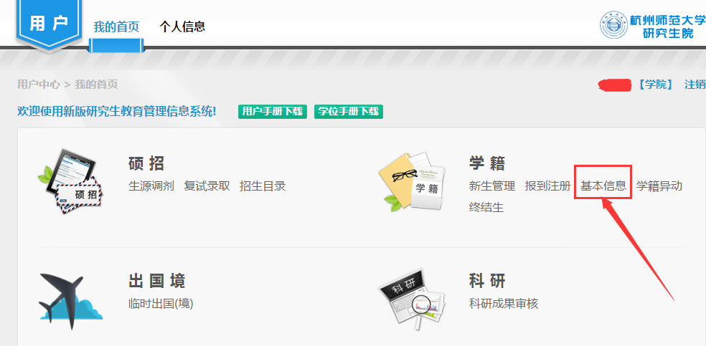

2、在“留宿审核”页面，点击“操作”按钮查看申请留宿学生的详细信息，情况核实后，对导师审核通过的信息，学院可进行审核，给予“通过”或“不通过”；对于误操作的条目，可通过 “撤回”恢复“待审核”状态；对于导师未审核的信息，可提醒导师或通知学生提醒导师及时进行审核。
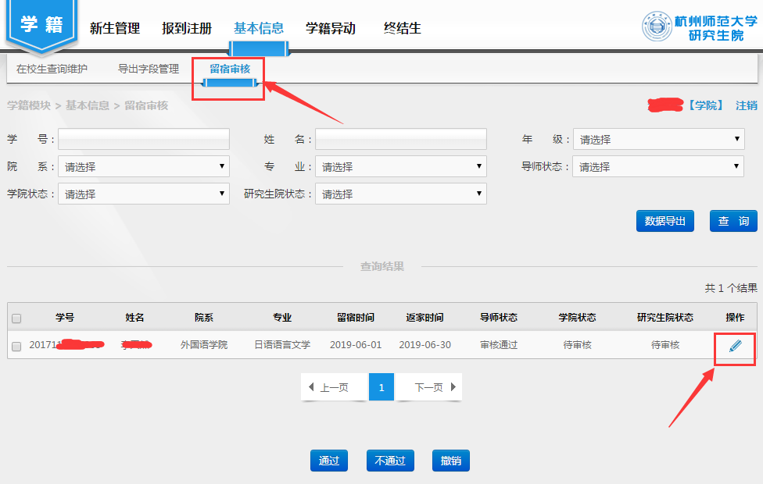
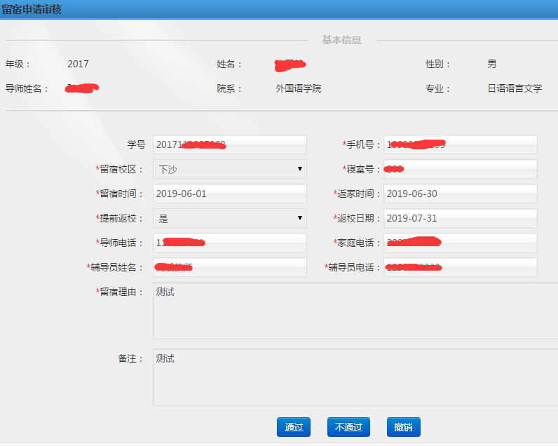

- 学院可通过“查询”条件的选择，点击“数据导出”，自动生成excel格式的学生详细信息。
